成都市九年级道德与法治教研会
2023年2月24日，在四川省双流艺体中学召开了成都市九年级道德与法治教研会，在本次成都市教研会中，双流立格实验学校张颖晨老师开展了《适应开卷考试的知识复习课例—东方大国》的复习课教学，棠湖中学实验学校王雅丹老师开展了《感受中考视野中的课堂学习》的复习课。艺体中学卢英老师开展讲座，廖洪森校长开展讲座，吴登良老师讲话。
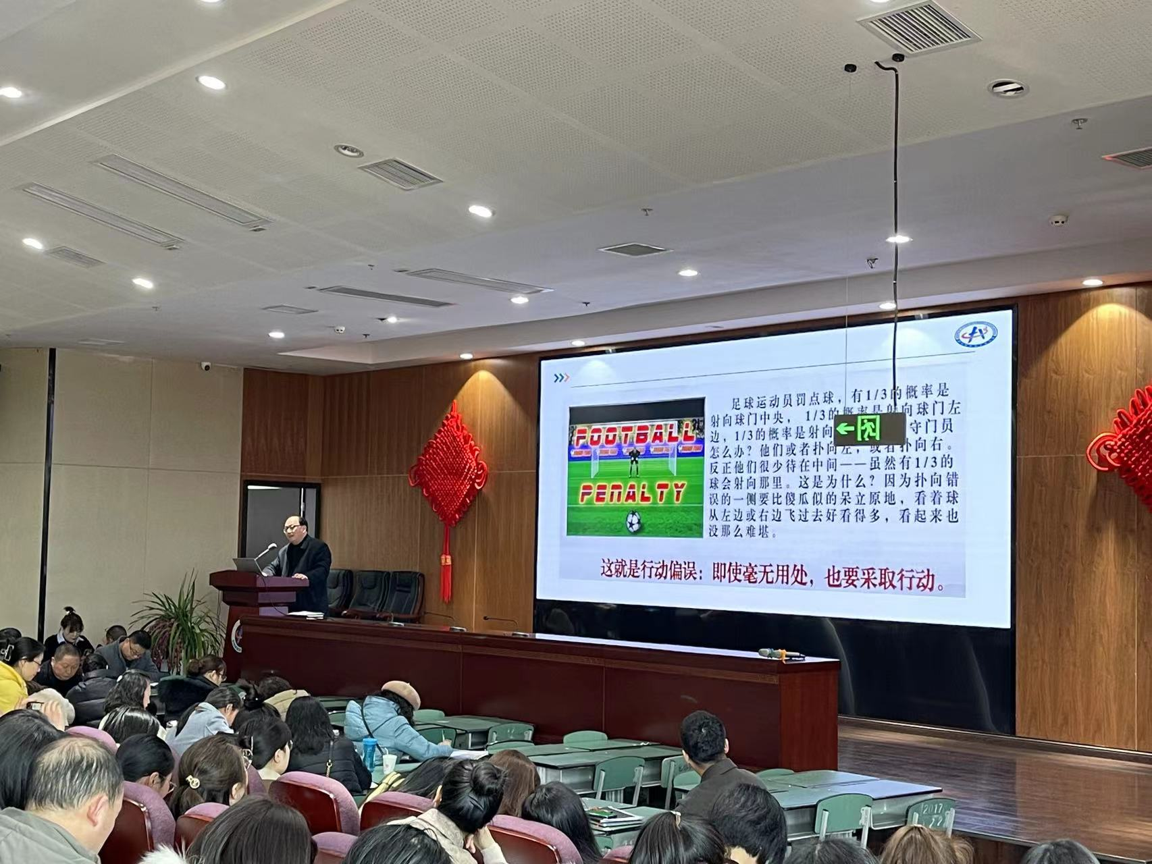
在张老师的复习课中，同学们需要用到教材和《新航标》。
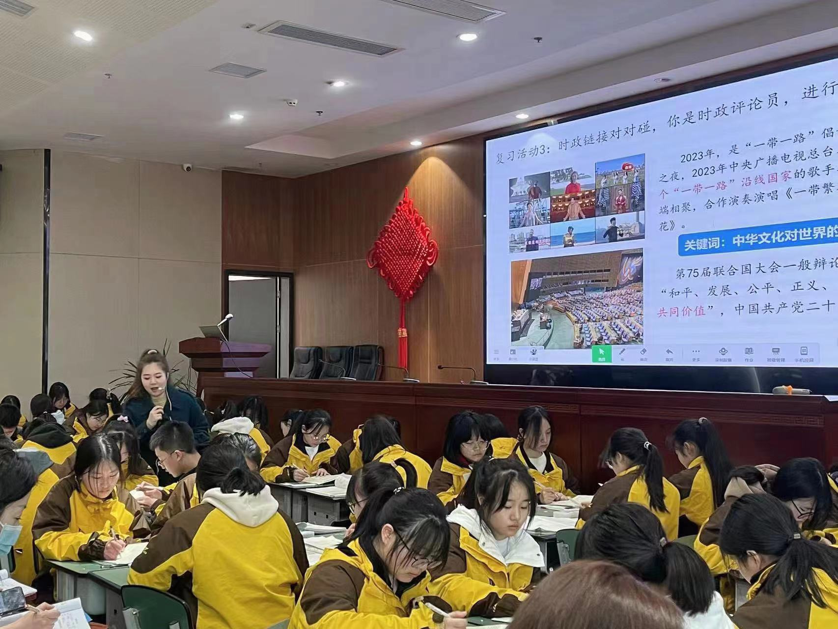
一堂课在“如果国家有朋友圈”中展开，同学们思考如果自己是外交部发言人该如何回复各国的评论。张老师用每个人都会用到的微信朋友圈，以生活化的方式切入主题，为复习课打造了一个趣味又具有思考意义的开端，在本环节旨在让同学们主动回忆曾学习过关于世界舞台上的中国相关知识。
第一部分，构建知识框架，描绘东方大国形象。在这部分中，张老师开展了四个复习活动：看书后回忆关键词、浏览《新航标》思维导图后说出被遮挡的知识点、一句话时政锐评、剖析中考题中的易错点。同学们在一个个活动中逐渐理清楚本单元的知识内容，特别是时政锐评环节，让同学们认识到国家大事不能仅仅是看和听，而还要剖析具体内涵，这才是道德与法治课堂希望培养的国家意识、世界眼光。中考复习资料不宜过多，利用好《新航标》的思维导图、填空、易错易混等几个板块，完成《新航标》选择题练习，就能让学生很好的对知识有整体概念及明晰易错点。
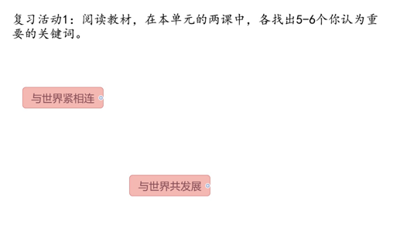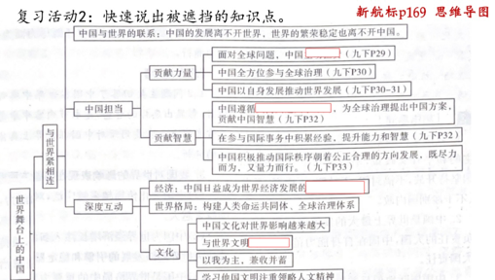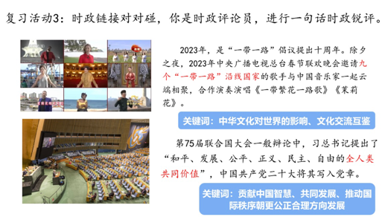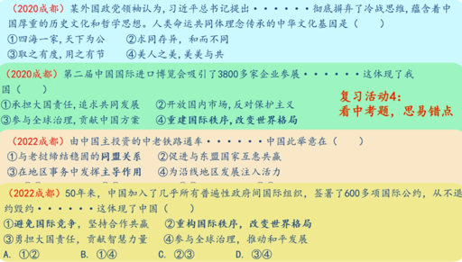
第二部分，基础过手，展现负责任大国形象。在这部分中，张老师充分调动了学生的复习积极性，采用希沃游戏判断对错、选择正确的东方大国形象关键词及接龙的方式进行复习，检验学生对第一部分知识的内化结果。同学们兴趣高涨，积极参与游戏，在活动中不断巩固知识，得到自我提升。
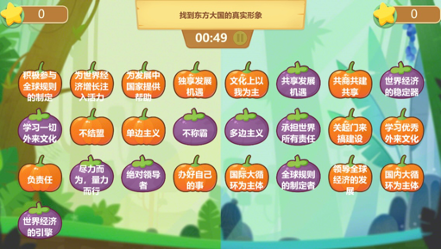
在这堂高效的复习课中，张老师的宗旨是注重提炼与实践，既要有对本单元知识的归纳、概括、构建框架，又有针对性的训练提升学生个人能力，在活动中两个希沃游戏对应的就是学生做选择题的能力，学生最终能学以致用，达到知识和能力的真正迁移。张老师认为高效复习课教学是一个师生共同再学习、再提高的过程，旨在做到知识让学生自主疏理、框架让学生参与构建、应用让学生充分训练，方法让学生感悟提炼。
张老师认为如何上一堂好课，如何上一堂好的复习课，永远值得思考！
棠湖中学实验学校的王雅丹老师以九年级下册第二单元《世界舞台上的中国》为例，进行了一节习题课的设计与讲授。
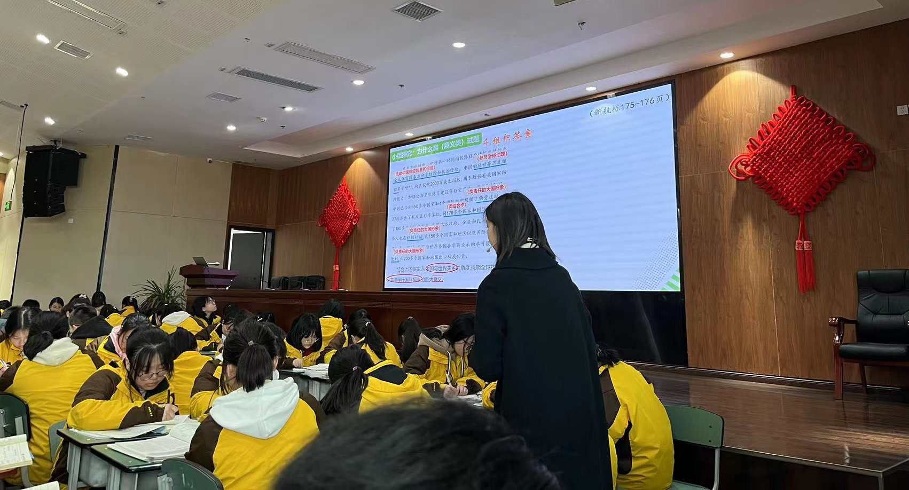
教学的主要内容是知识的运用和做题方法的总结，有如下亮点：
第一，坚持发现问题、解决问题的深层逻辑。本节课从学生做题的实际情况出发，课前进行了问卷调查，了解学生做选择题和主观题存在的问题，针对学生的问题设计讲题、做题环节，层层递进，打造了一节实用性和科学性相结合的课。
第二，坚持教师为主导、学生为主体的师生课堂地位。学生是课堂的主角，复习课也不例外。学生通过自主思考和小组合作探究，及时发现问题，并在教师引导下自主或合作解决问题，达成复习目标。课堂时间也是属于学生，教师留了充分的时间给学生思考和做题，通过了解学生做题情况及时给予引导，有利于掌握方法，巩固知识。
第三，坚持“做中学”的方法论指导。习题的讲解离不开方法的归纳与运用。如何让学生掌握答题的方法，并能够将方法迁移到类似的情境中加以运用，是这节课的核心问题。因此，本堂课通过学生做题、教师讲题来归纳做题方法，实现从特殊到一般的思维过程。在课堂中，老师分别归纳整理了选择题和主观题的解题方法，让学生在实际做题过程中进行运用，学生按照方法步骤一步步学会做题，坚持了理论与实践的统一，可操作性强。学生通过教师的方法论引导，一步步实现做题思维的矫正，有效帮助学生解决了做题难的困难。从这个意义上说，这些方法是有针对性的，学生学完这节课是有收获的，这也算是实现了这堂课的初衷。
总之，王雅丹老师这节课的教学设计富有逻辑性，课堂氛围较好，体现了教师扎实的基本功。而且学生发言积极且都能在教师引导下正确回答问题，实现了教学评的一致性。
艺体中学卢英老师就九年级道德与法治复习备考经验进行了交流，在艺体中学的复习备考中，既有全组老师合力备战中考，有良好的教研氛围，又有经常听取专家讲座，学习相关论文，增强备考的专业性，她展望到：路虽远，行则必至；事虽难，做则必成。
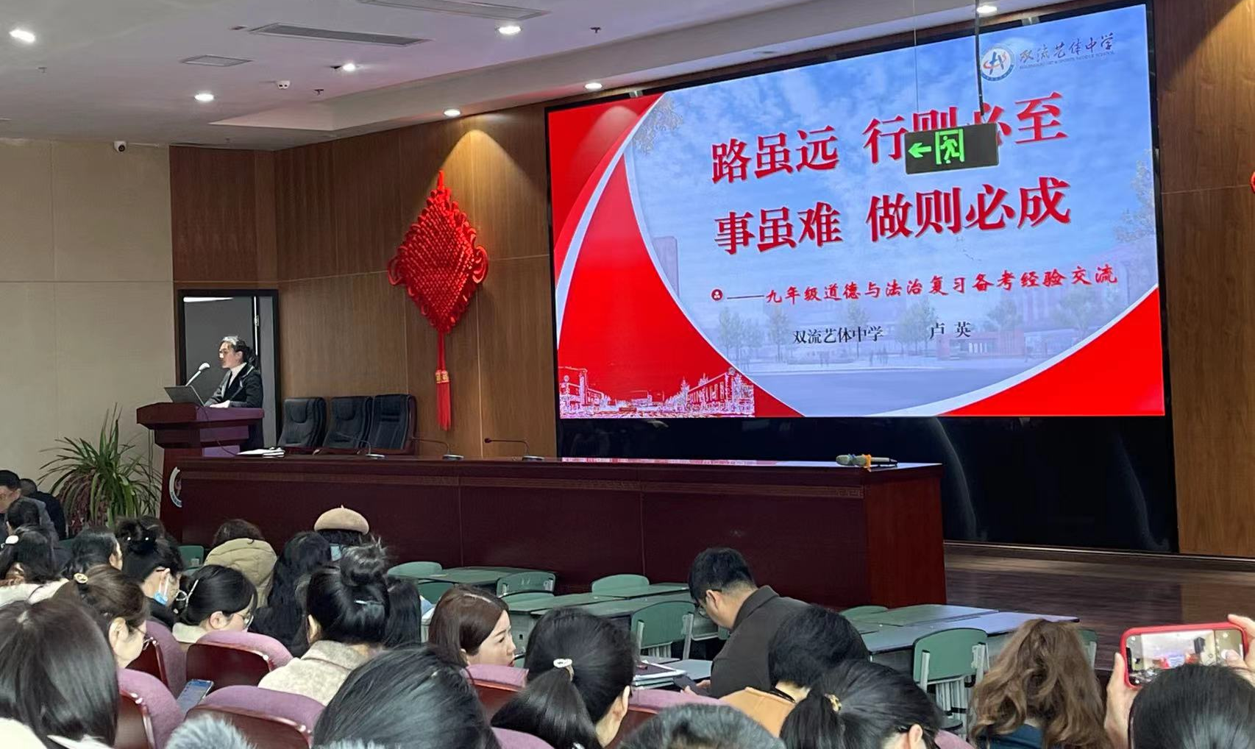
廖洪森校长在讲话中，他提到了行动偏误、中考复习中容易走的弯路等，用生动形象的例子来告诉老师们，把握好复习进度，看到学生的问题所在，有针对性的进行练习，讲评课时要注意对问题的归纳和延伸等，廖校长的讲话给老师们一个清晰的复习思路和练题方向。
成都市教研员吴登良老师对本次教研会做出终结，并点拨在座老师多多关注成都市近三年中考题，研究大题的提问方式，教师要多结合生活热点问题对学生进行引导，锻炼学生开放的思维。
本次教研会让各位老师看到了复习备考的方向，接下来老师和同学们辛勤奋斗、刻苦努力的三个月，希望老师们能带领学生将梦想之舟驶向成功的彼岸！

